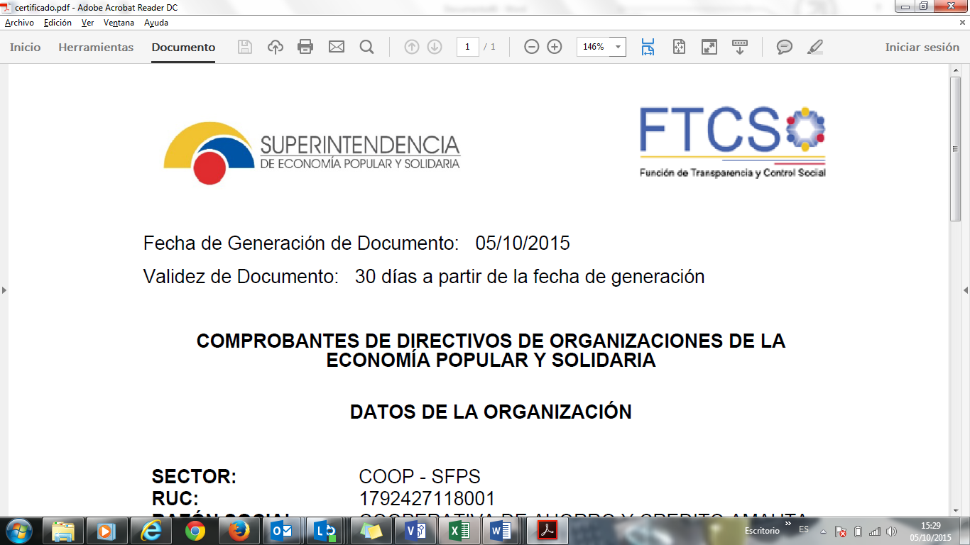

**SOLICITUD DE CERTIFICACIÓN**

Ciudad: ___________________ Fecha: ______ de _________________de____________

Señor

**SUPERINTENDENTE DE ECONOMÍA POPULAR Y SOLIDARIA**

Presente.-

Yo, _____________________________________________con C.C. ______­­­____________, en mi calidad de _________________________ solicito se me extienda certificación de lo siguiente (Marque con una X):

Existencia legal (estado jurídico) ( )

Liquidador de la organización ( )

Cumplimiento de obligaciones pecuniarias ( )

Registro de directiva ( )

Listado total de socios ( )

|  |
| --- |
| Registro individual de socio ( ) Especifique: Sector Financiero ( )  Sector No Financiero ( )  *Se entregará únicamente al titular de la información o a quien autorice, así como al representante legal de la organización en la cual se encuentra registrado como socio/asociado. |

|  |
| --- |
| Si consta registrado como persona estratégica ( ) Especifique: Auditor ( )  Liquidador ( )  Oficial de Cumplimiento ( ) |

|  |
| --- |
| Copias certificadas ( )  Tipo de documento(s):  Resolución ( )  Oficio ( )  Acuerdo ( )  Trámite ( )  Estatuto ( )  Otros ( ) Especifique______________________________________________________________  Número de documento(s): ________________________________________________________________  ______________________________________________________________________________________  Fecha de documento(s): __________________________________________________________________ |

**DATOS DE LA ORGANIZACIÓN**

|  |  |
| --- | --- |
| **Razón Social:** |  |
| **RUC:** |  |
| **Cantón:** |  |
| **Provincia:** |  |

**DATOS PARA NOTIFICACIONES. Señalo para mis notificaciones el siguiente correo electrónico:**

|  |
| --- |
| **Correo electrónico:** |

Atentamente,

Firma _________________________________

Teléfono convencional / celular __________________________________________________________

|  |
| --- |
| **RECEPCIÓN DEL FORMULARIO**  El presente formulario deberá ser ingresado a través del servicio en línea de recepción e ingreso documental, en la página web institucional de la Superintendencia de Economía Popular y Solidaria [www.seps.gob.ec](http://www.seps.gob.ec). |